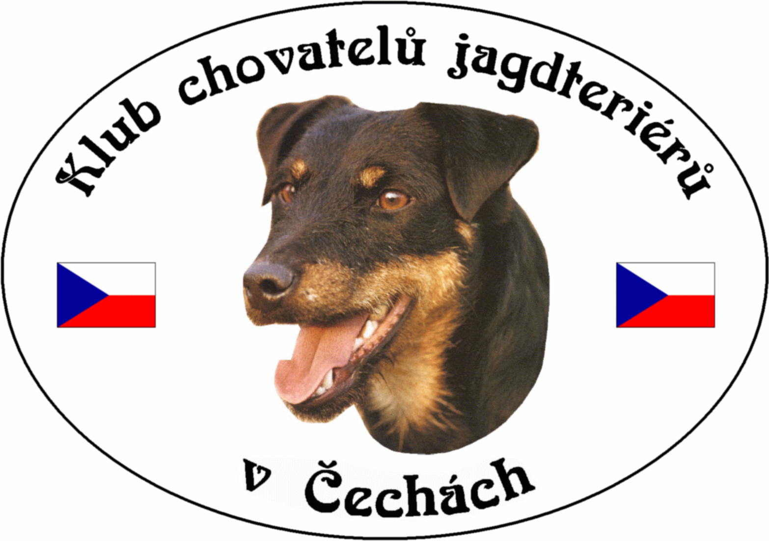
Klub Chovatelů jagdteriérů v Čechách o.s.
Březina 102, 338 24 Břasy 1
IČO: 70886776
www.jagdterrierclub.net

ZESEDÁNÍ VÝBORU KCHJgdtČ

DATUM 26. Května 2018

ČAS od 14.00 hodin
do 16.00 hodin

MÍSTO Třemešné

ÚČASTNÍCI
Přítomni: Josef Soukup president
Petr Kalaš vicepresident, výcvikář
Jaroslav Řezba poradce chovu krytí
Jiří Čech poradce chovu uchovnění

Omluveni: Ing. Magdaléna Chytrová

Hosté : Vlastimil Šebesta, Petra Sýkorová

PROGRAM VÝBOROVÉ SCHŮZE

- Zahájení - Zpráva presidenta
2) Zpráva vicepresidenta
3) Zpráva poradce pro krytí
4) Zpráva poradce pro uchovnění
5) Zpráva ekonomky klubu
6) Závěr

1) President
Prezident klubu Josef Soukup přivítal v čase 14.00 hod výbor klubu na svém druhém letošním zasedání. Upozornil na nesrovnalosti v seznamu chovných jedinců, někteří již nežijí, někteří majitelé těchto jedinců již nejsou členy klubu atd. Hlavní důvod tohoto „nedopatření“ je neplnění si svých povinností majitelů, kteří toto nenahlašují. Toto bude řešit poradce pro uchovnění s administrátorem webových stránek. Dále potvrdil garanci na KZV, které se uskuteční dne 28.9.2018 v Českých Budějovicích.

2) Vicepresident - výcvikář
Seznámil výbor s GDPR, což je nyní hlavní částí úkolu celého výboru a dát do souladu se zákonem. Požádal členy o šíření informací ohledně zkoušek na rok 2019 a jejich pořádání, 17.8.2018 se uskuteční v Mnichově Pohár po výstřelu, navrhl na klubové a speciální výstavy používat DOG OFFICE, po zpracování všech formulářů GDPR dát na web a požádat členskou základnu o jejich doplnění a dodržování.

3) Poradce pro krytí
Seznámil výbor s počtem vydaných krycích listů pro rok 2018 (vydáno 65), přislíbil účast jako garant na Speciální výstavě KCHJgdtČ v Praze, která bude u příležitosti konání výstavy v areálu „Džbán“

4) Poradce pro uchovnění
Poradce pro uchovnění neměl připomínek, s funkcí se jako nově zvolený teprve důkladněji seznamuje, veškeré administrativní práce konzultuje s administrátorem webu, navrhuje uzávěrku na výstavy udělat: 50 dnů do uzávěrky - cena 600 Kč
30 dnů do uzávěrky - cena 800 Kč

5) Ekonomka
Byla omluvena, poslala žádost o členství v klubu - Václav Pletka - přijat

6) Závěr
Zasedání výboru se zúčastnili za revizní komisi pan Šebesta s paní Sýkorovou. Pan Šebesta měl některé připomínky ke klubovému dění (platba výstav složenkami, klubové zkoušky hlasitosti na zajíce, kontrola aktuálnost a případná oprava klubových dokumentů).
President celé jednání ukončil v 16.00 a popřál šťastný návrat.

DNE : 26.5.2018 ZAPSAL: Petr Kalaš

